684硬件互锁设置步骤
- 启用硬件互锁：设备管理——选择对应设备——编辑——硬件互锁启用——确定
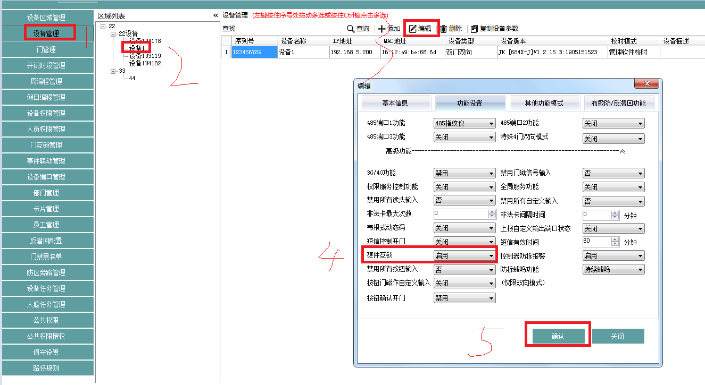
二、添加互锁：门互锁管理：选择设备——添加——将设备的所有读头右移——确定
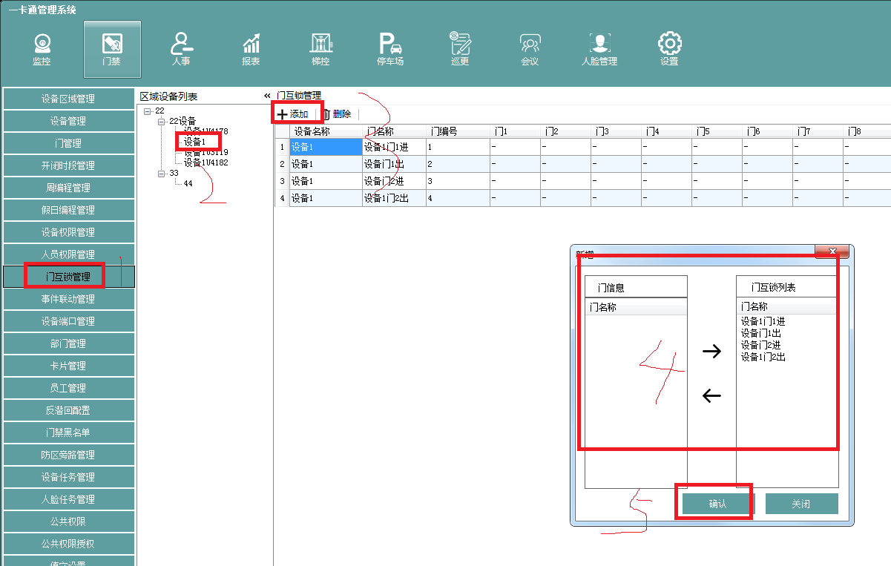
三、修改锁类型：进入门管理、将该控制器对应的门锁类型都改为灵性锁
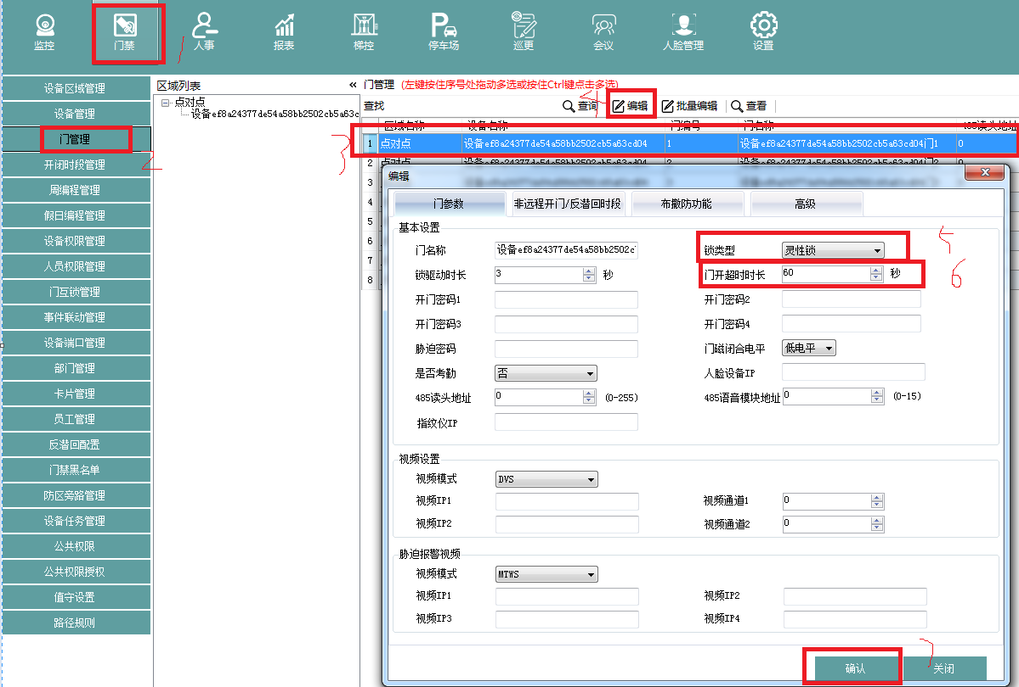
四、同步参数：设备任务管理——勾选设备右键——设置全部参数
